３ 羽合町内の学校創設
（１）学校開設
学制発布の概要と、これに伴う鳥取県における施策の概要を前述のとおり述べたが、羽合町における学校づくりと、その後における変わりかたを、諸資料によって記述してみる。
県下の学校創立状 まず鳥取県における学校創立状況であるが、さきの県内小学校一覧の資料から整理してみれば、
況 全部で２７５校のうち、明治５年に８校、同６年に１９６校、同７年に７１校となっており、学校の７１％は明治６年に設立されていて、７年になって県下全域に学校の設立をみている。
羽合町内の学校づ 羽合町における学校の創立は長瀬校が明治６年、橋津校が６年、宇野校６年、浅津校７年、田
くり 後校７年となっている。田後校のことについては、現在の人にはあまり知られていないが、明治１９年まで開設されている。それぞれの学校に状況については後記するが、明治５～６年ごろの学校づくりに対する一般的な考えかたは、藩制時代から続いている寺小屋程度の観念で受けとめていたようで、県からの学校づくりの布達を受けても学校を新築する程の重要課題と考えていなかったようである。しかしその後たびたび学校制度の改正が行われると共に、一般に教育の重要性が認識されるに至って、各村々とも本格的な学校づくりに取組んでおり、従って学校の規模、種類、制度など単純に理解し難い面が多くある。これらは後述の学校創立と運営の状況によってよく理解してもらうほかはない。
学校は民家か倉庫 明治５年８月学制発布によって、鳥取県では同年９月「学制にともなう県布告」を出し、学校
が利用される 創立について各区の努力を促しているが、各区の戸長にしてみれば、学校を新しくつくることは、新政府になって各種の負担が多くて困っている折でもあり、とりあえず、どこかの空家か倉庫などを利用して当座の間に合わせたいと考えたようである。５２区の戸長の戸崎富隆から、明治６年２月１６日知事に出された「学校造立伺書」をみても、「先般学校造立についてお達しがあったが、何分区内には貧困者が多くて学校をつくることはとてもできず、幸い籾蔵が空いており、当分使うことがないと思われるので、これを修繕して小学校に利用したいから許可願いたい」と伺書が出されている。５２区とは明治５年１月鳥取県内を１１２区に分割設定した行政区域の１つで、羽合町のうち宇野地区を除いた全域である。このことから考えてみれば、当初戸長の考えでは、この区域に１つの学校をつくっておけばよいと考えていたもののようであるが、しかし各村々の意向なども考慮されてからは結局５つの学校が創設されることになった。
では各学校創立と、学校位置が定着化するまでの状況を、各種資料によって探り、次に掲載してみる。
長瀬小学校創立の 長瀬小学校
経過 学制発布によって学校創立の手続き書類の残っているのは長瀬小学校と橋津小学校のみであって、貴重な資料であるから掲載しておく。こうした願い文書は各学校共関係戸長から県知事に提出されている筈であるが、浅津、宇野、田後校の資料が見つかっていないのが残念である。
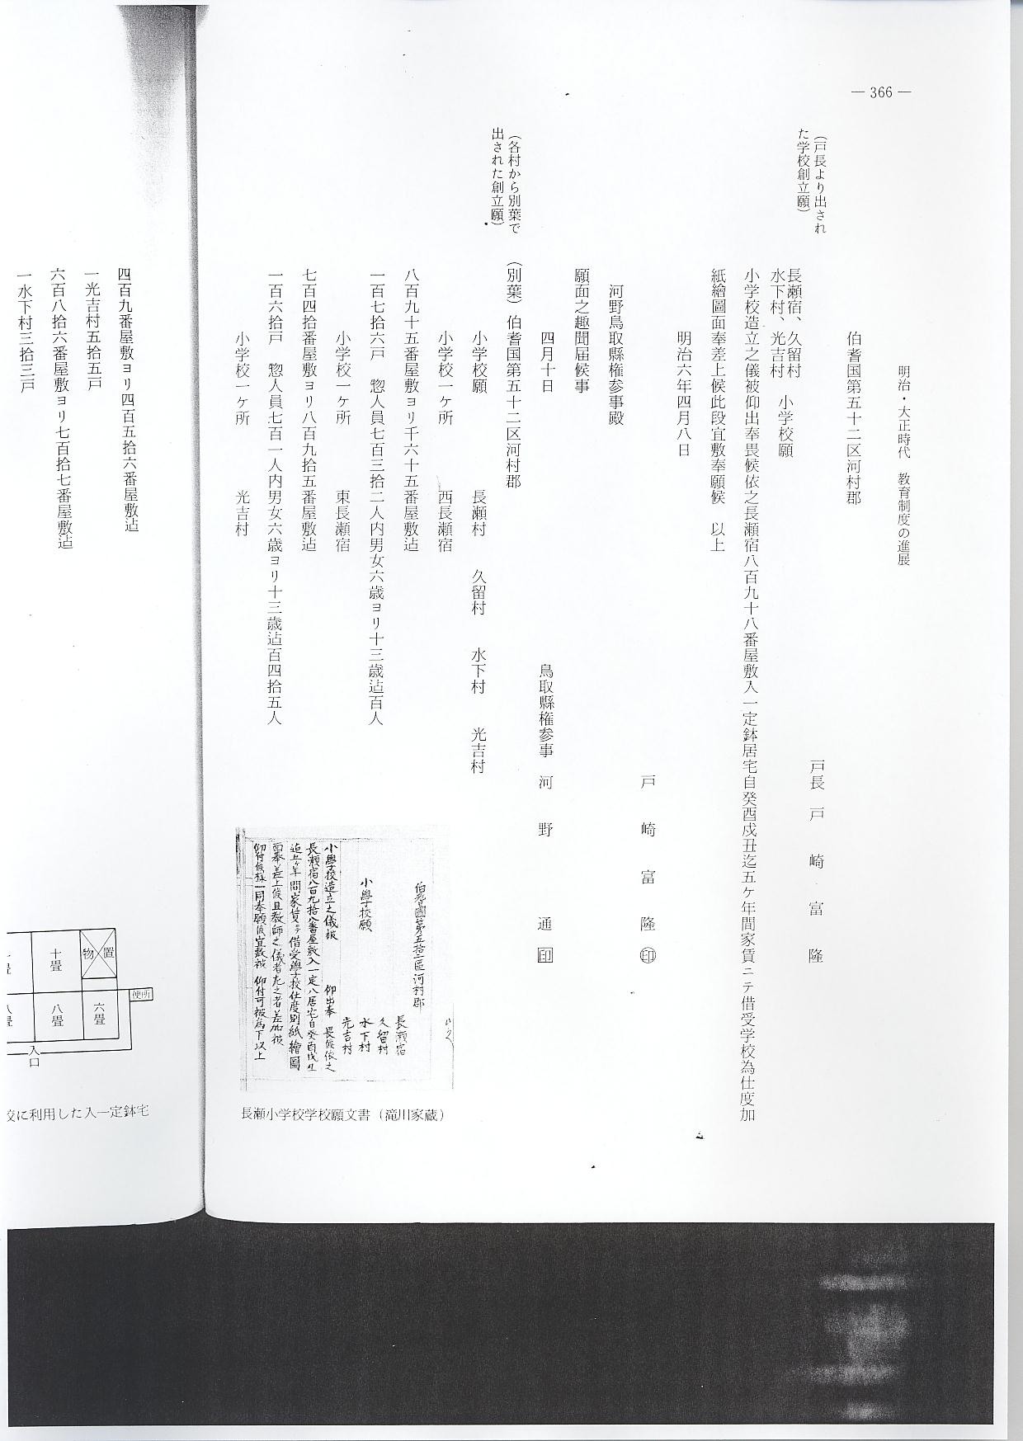
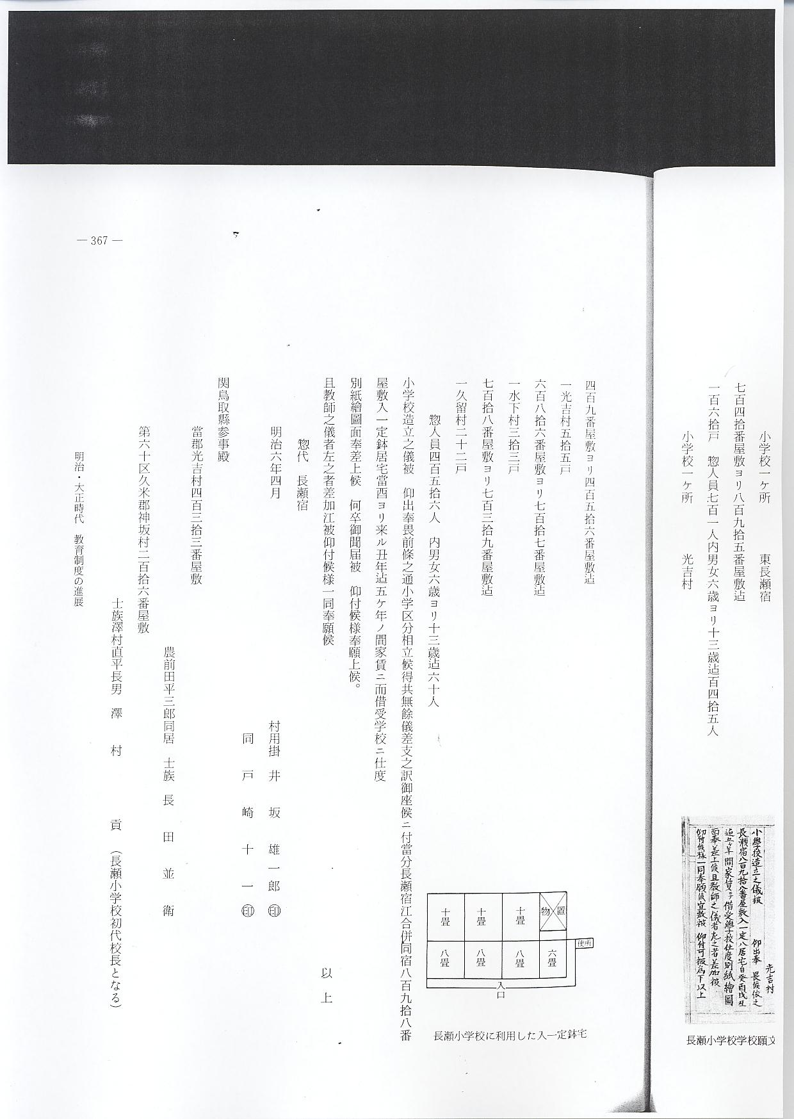
長瀬小学校位置と 学校位置と建物（最終位置決定まで）
建物の変せん 明治６年４月長瀬宿、久留村、水下村、光吉村の４か所共同で設置、校舎に長瀬村入一定鉢の家屋（現青砥巌宅）を借用し４月６日開校す。同９年５月長瀬宿８９８番屋敷高田与平の宅地５畝２０余坪の寄附あり（旧長瀬村役場の地）その地に木造２階建校舎３６坪を新築し、同年６月１３日移転開校す。校舎は当時としては珍しい２階建、ガラス障子付で、近郷の評判となっていた。建築費は４９６円４０銭２厘、この内２３０円を鳥取県より借入れし、残りの内２０３円２２銭を有志の寄附金によってまかない、残金は協議費をもって当てた。
（明治９年「栽培」 同年６月文部省督学局長野村素介の山陰道学事視察に際し、長瀬校が視察を受けた。その際「
の校名つけられる） 栽培」の２字を書き与えられたため、この２字をもって校名とすることになる。（栽培の校名は大正１２年の新校舎建築まで続く）
明治２６年７月古屋を買求め横３間５尺、縦６間総２階建の教場を増築し８月竣工す。同４０年校舎狹隘となったため、上長瀬南端（元杉本製糸場附近）に校舎を新築す。しかし工事半ばして４１年１２月暴風のため倒壊したため、長瀬、浅津両村で連合設置している羽合高等小学校教室を借りて授業す。
（旧駐在所・中央公民舘、故島、鳥羽、小林、森向、古谷附近）
同４３年羽合高等学校に隣接して校舎を建築。
同４４年４月羽合高等学校解散により、栽培小学校に高等科を併置す。同時に浅津村高等科生徒を栽培小学校高等科へ委託を受ける。
大正１２年５月旧長瀬小学校の地に校舎を新築移転す。これを記念して校名を長瀬尋常高等小学校と改称す。
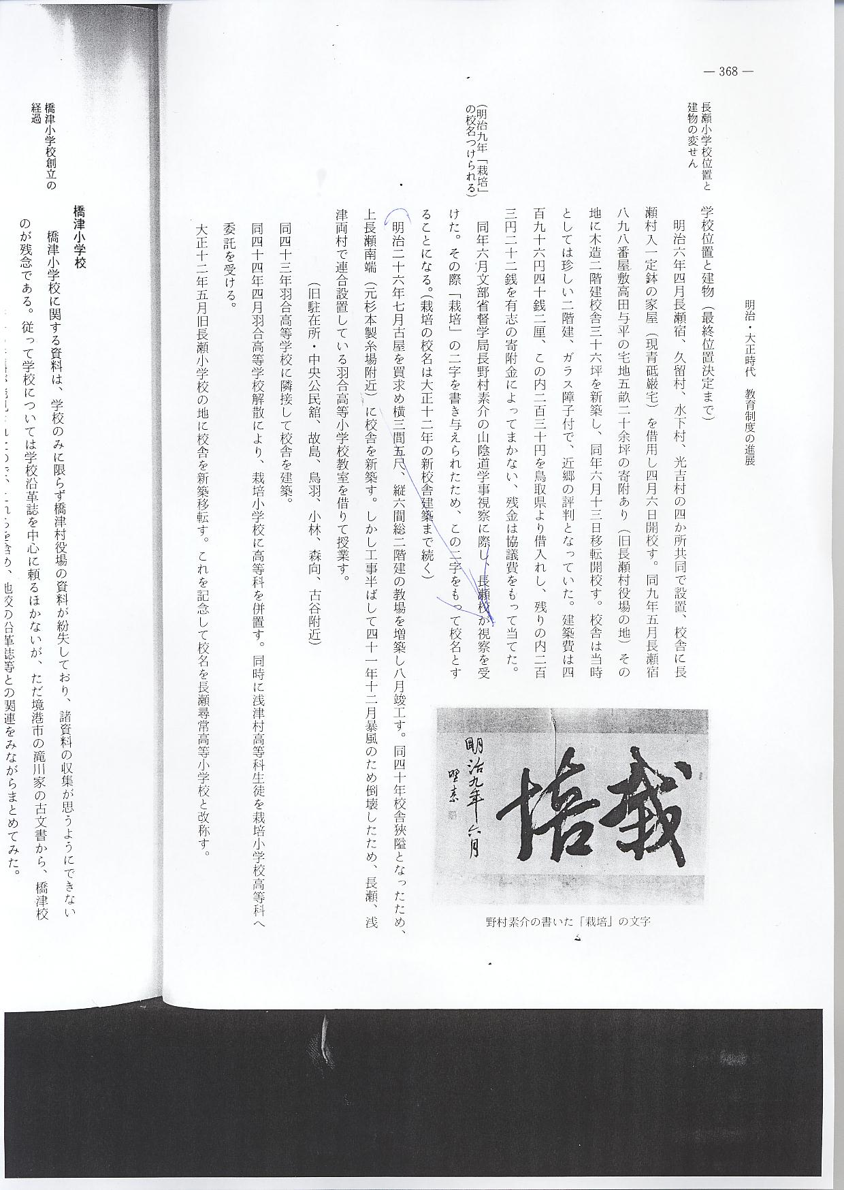
橋津小学校
橋津小学校創立の 橋津小学校に関する資料は、学校のみに限らず橋津村役場の資料が紛失しており、諸資料の収
経過 集が思うようにできないのが残念である。従って学校については学校沿革誌を中心に頼るほかないが、ただ境港市の滝川家の古文書から、橋津校の小学校願など若干の資料が発見されたので、これらを含め、他校の沿革誌等との関連をみながらまとめてみた。

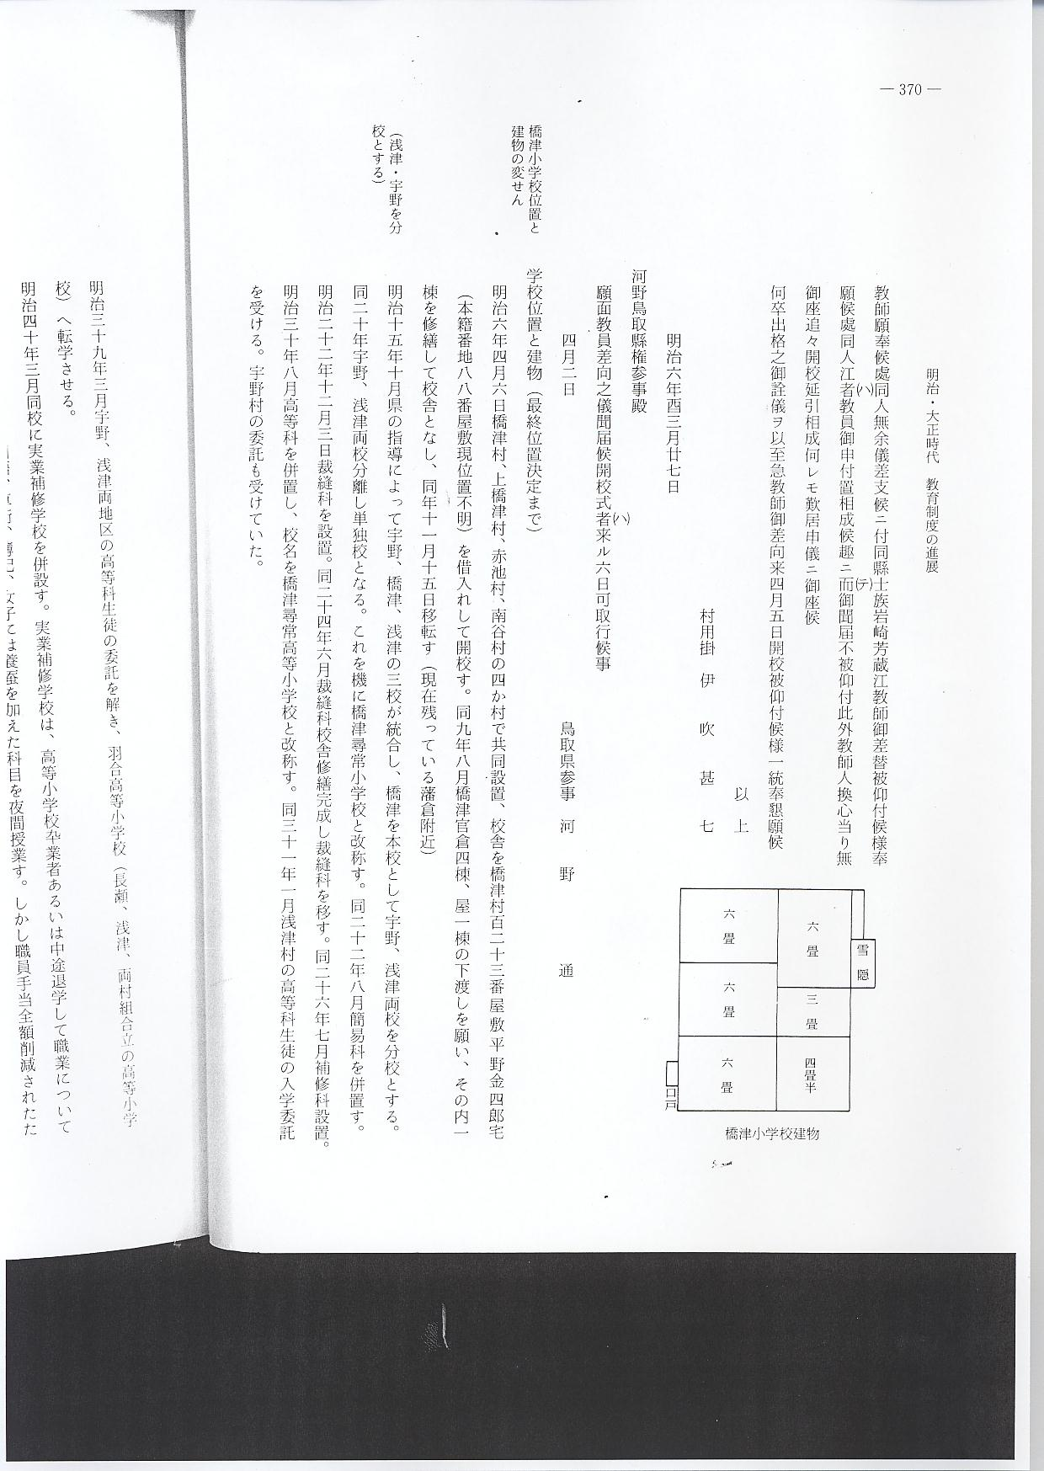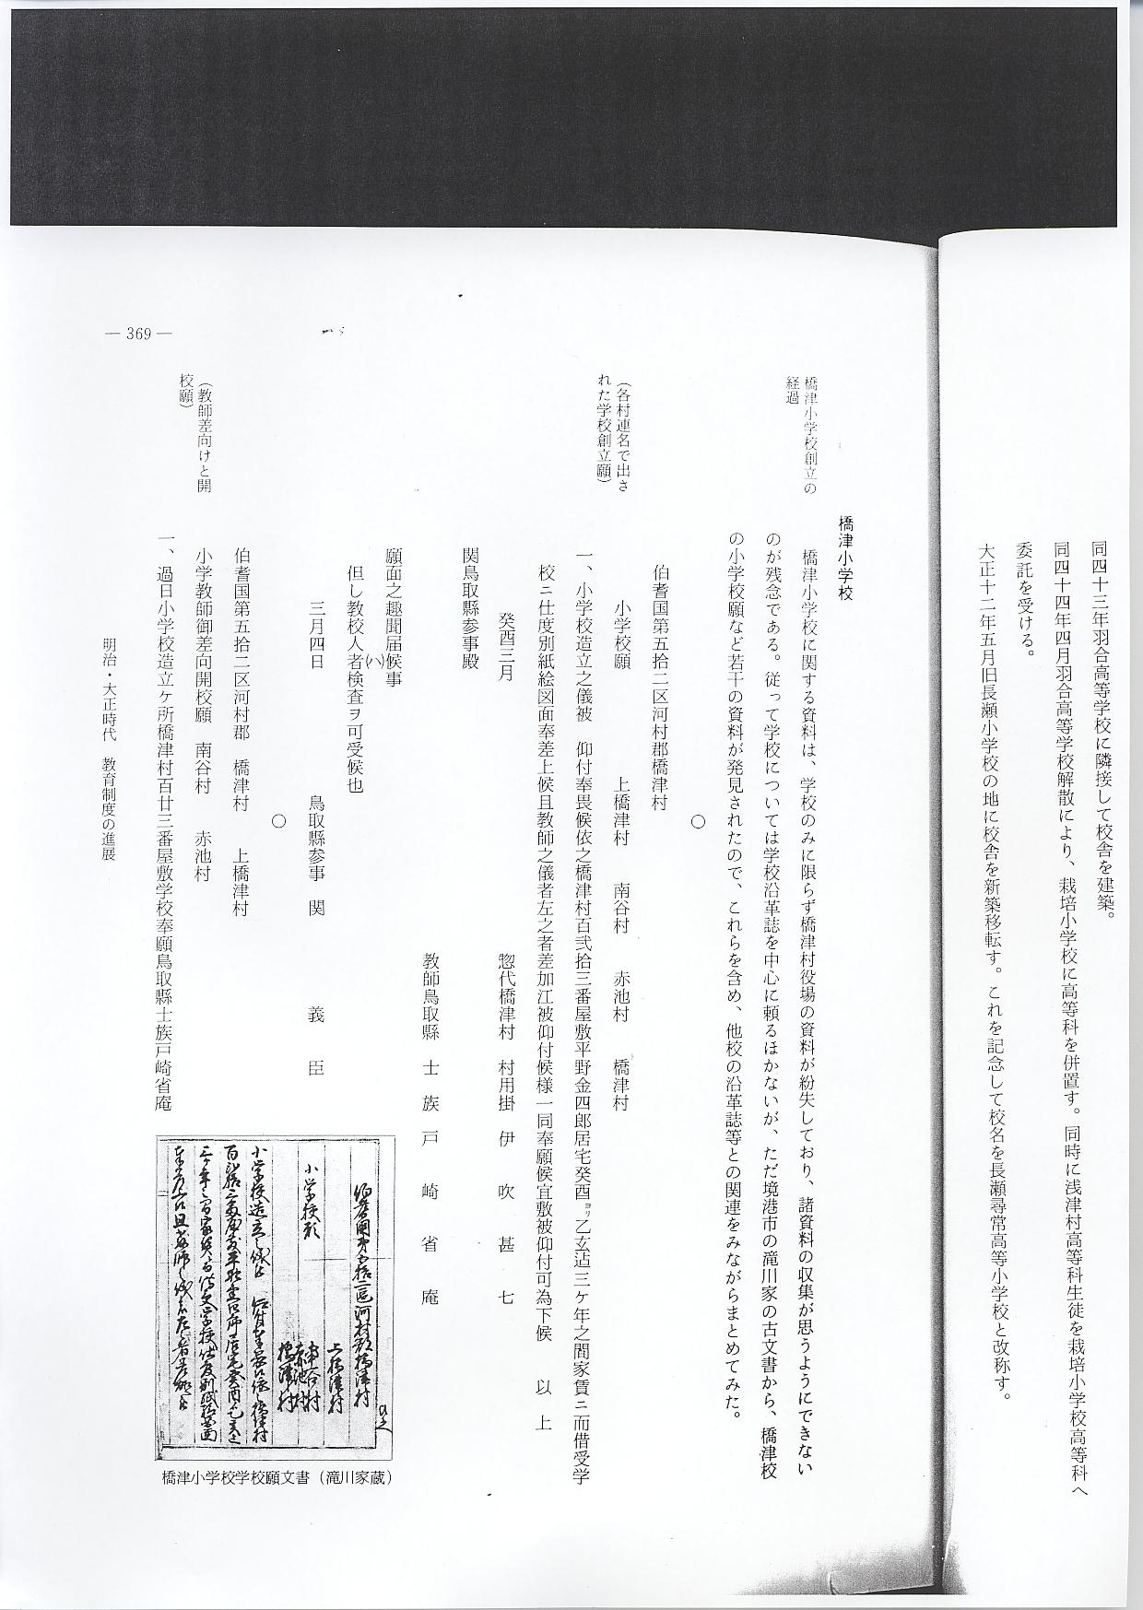

橋津小学校位置と 学校位置と建物（最終位置決定まで）
建物の変せん 明治６年４月６日橋津村、上橋津村、赤池村、南谷村の４か村で共同設置、校舎を橋津村１２３
番屋敷平野金四郎宅（本籍番地８８番屋敷現位置不明）を借入れして開校す。同９年８月橋津
官倉４棟、屋１棟の下渡しを願い、その内１棟を修繕して校舎となし、同年１１月１５日移転
す（現在残っている藩倉附近）
（浅津・宇野を分 明治１５年１０月県の指導によって宇野、浅津の３校が統合し、橋津を本校として宇野、浅津
校とする） 両校を分校とする。
同２０年宇野、浅津両校分離し単独校となる。これを機に橋津尋常小学校と改称す。同２２年８月簡易科を併置す。
明治２２年１２月３日裁縫科を設置。同２４年６月裁縫科校舎修繕完成し裁縫科を移す。同２６年７月補習科設置。
明治３０年８月高等科を併置し、校名を橋津尋常高等小学校と改称す。同３１年１月浅津村の高等科生徒の入学委託を受ける。宇野村の委託も受けていた。
明治３９年３月宇野、浅津両地区の高等科生徒の委託を解き、羽合高等小学校（長瀬、浅津、両村組合立の高等小学校）へ転学させる。
明治４０年３月同校に実業補修学校を併設す。実業補修学校は、高等小学校卆業者あるいは中途退学して職業についている者を対象に修身、国語、算術、簿記、女子には養蚕を加えた科目を夜間授業す。しかし職員手当全額削減されたため、４２年３月をもって閉校した。
（藩倉を改造して 明治４１年４月１６日旧藩倉を利用した学校を改築増工す。この改築計画は同３６年県立第一
校舎を充実） 中学校仮校舎を買収し、４０年１２月着工、４１年７月完工した。学校の規模、工費は次のとおり。
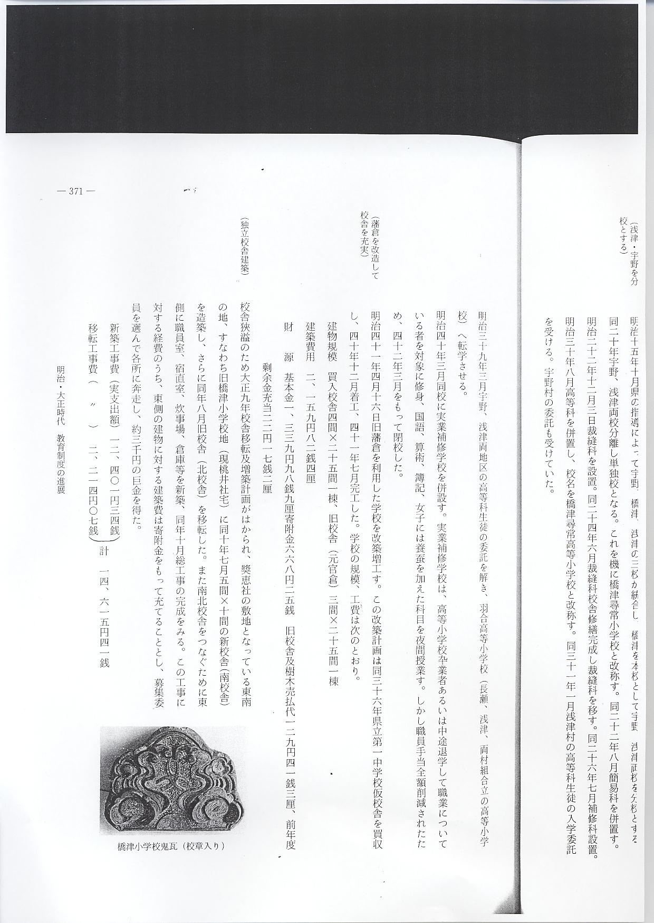
（独立校舎建築） 校舎狹溢のため大正９年校舎移転及増築計画がはかられ、奬恵社の敷地となっている東南の地、すなわち旧橋津小学校地（現桃井社宅）に同１０年７月５間×１０間の新校舎（南校舎）を造築し、さらに同年８月旧校舎（北校舎）を移転した。また南北校舎をつなぐために東側に職員室、宿直室、炊事場、倉庫等を新築、同年１０月総工事の完成をみる。この工事に対する経費のうち、東側の建物に対する建築費は寄附金をもって充てることとし、募集委員を選んで各所に奔走し、約３千円の巨金を得た。
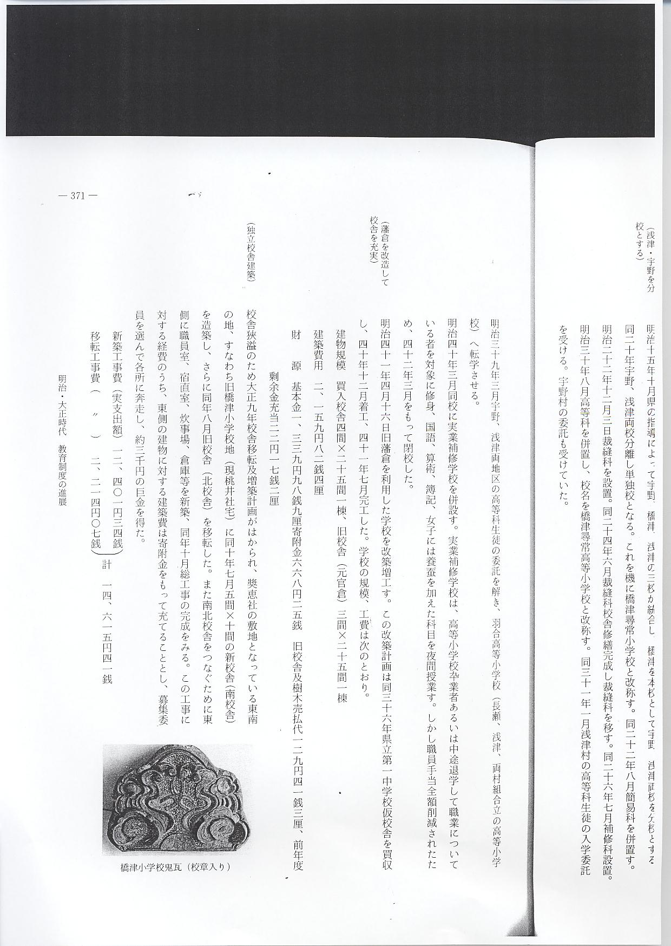
浅津小学校（最終位置決定まで）
浅津小学校創立の 明治７年１月８日下浅津村を学区として下浅津村字中屋敷４９７番地に、木造平屋建１５坪の経過 校舎を建築して開校す。
（独立校舎を建築） （該番地は現在の役場にある台帳では調査不能のほか、古老にたずねてもはっきりしない）この校舎建築にあたって、下浅津村尾崎才市郎（亡尾崎茂の祖父）の盡力が大きくあったと沿革史に記録されている。（尾崎才市郎は初代浅津村長尾崎鉄藏の父で、代々教育に熱心な家系であった）
明治１０年４月下浅津村字問寄一番屋敷へ校舎を移転す。（該地も番地による位置判明はできないが、古老の話しによれば、現山田担宅前の畑地附近であったという。）これを機して学区を下浅津村、上浅津村の２村をもって学区となし、校名を浅津小学校と改称す。同１５年１０月県の指導で浅津、宇野両校は橋津校に統合し、橋津校を本校として浅津、宇野村は分校となる。（浅津校沿革誌には１２年となっているが、校長の空間年数、他校沿革誌県教育史資料等から判断すれば１５年が正しいと思われる）
明治２０年６月橋津分校から分離し、浅津簡易小学校となる。（沿革史は１９年とあるが校長が新しく任命されたのは２０年６月であり、宇野校の簡易校となっているのも２０年３月であるため２０年６月と判断す）同２５年４月簡易小学校を改め浅津尋常小学校となる。
（位置を現保育所 明治２５年小学校を下浅津村字井元２９５番地（現浅津保育所で、２３５番地の誤りと思われる）
のか所に変える） に移転し増築す。移転校舎は２８坪、増築校舎は２階建２１坪、建設経費は移転建替費４９円２１銭２厘、増築費２１７円７８銭８厘計２６７円（明治２６年度予算書による）
明治３１年１月橋津尋常高等小学校へ高等科生徒の入学を委託す。同３９年長瀬、浅津村連合で、羽合高等小学校を長瀬村に設置し、高等科生徒を橋津より転学させる。同４４年３月羽合高等小学校を解散し、長瀬栽培小学校に高等科併置さる。これによって浅津の高等科生徒は栽培小学校に高等科を委託する。大正４年５月８日浅津小学校に高等科併置され生徒は転学する。
宇野小学校
宇野小学校創立の 学校位置と建物（最終位置決定まで）
経過 明治６年６月１５日宇野村７２２番地西村治四郎の民家を借りて開校す。
明治１１年１０月２３日宇野村６６７番屋敷石本幸七の民家を４５円で購入し、これに７５円余（小学校移転伺書による）の修繕を加えて学校を移転す。
明治１５年１０月宇野、橋津、浅津の３校統合し橋津の分校となる。
明治２０年４月橋津分校から分離し、宇野簡易小学校となる。同年５月２５日県令をもって尋常小学校に改められる。
同２１年１１月２８日県令をもって再び簡易科に改められる。
明治２６年１月１３日簡易科を廃し尋常小学校に改める。
（独立校舎を建築） 明治２６年３月校舎改築に着手し同年８月落成９月新校舎に移転。
明治３１年頃（正確な年月不詳）高等科生徒を橋津高等小学校へ通学させる。（浅津のように正式な委託でなく、両村の話し合いによって希望者を適宜通学させたものらしい）同３９年４月羽合高等小学校（長瀬・浅津両村組合立、長瀬村へ設置）に転学す。同４３年４月羽合高等小学校閉校を前に再度橋津高等小学校に委託す。大正１５年４月高等科を併置し、橋津校等小学校より転校す。明治３９年１月１９日攻学会を開設し発会式をする。同４０年７月５日宇野実業補習学校創立。
大正１２年７月校舎改築に着手、同年１２月１５日落成、この年正面松木を移植。また運動場を移転す。
（註） 簡易料とは、明治１９年４月小学校令の公告により、「土地ノ情況ニ依リテハ小学簡易科
ヲ設ケテ尋常小学科ニ代用スルコトヲ得但其経費ハ区町村費ヲ以テ支弁スヘシ」と定めら
れ、山間へき地の就学のために変則小学校を認めた。修業年限は３年以内で１日２時間以
上３時間以内の授業を行った。
田後小学校
田後学校創立の経 田後小学校が明治７年に開校され、同２０年（月日不詳）閉校されたことはあまり知られてい
過 ない。田後学校は明治５年の学制発布により同７年に創立されたものであるが、明治１５年頃（橋
（福庭・清谷と統 津、宇野、浅津３校の名目統合した時期と思われる）福庭、清谷の２校と統合して田後を本校と
合し本校となる） し、福庭、清谷を分校としたことは前述の明治１６年公立学校一覧表に示しているとおりである。これは明治１３年の教育改正令によって学校の経費負担軽減をねらった鳥取県の学区変更措置である。しかしこの措置も明治２０年に公布された小学校令によって学校教育基盤の確立をねらい、就学困難な地域に簡易小学校の設置を認めて就学を容易にした一方、小学校を尋常高等の２種類に分け、尋常科を４年として義務教育の措置をとり、なお学校設置の区域についても「小学校ノ設置区域及位置ハ府県知事県令ノ定ムル所ニ依ル」と定めて地域の実情に合わせた校区の設定を
（田後小学校の閉 はかった。これにより明治２０年１月３１日（倉吉市誌）河村郡第４学区清谷尋常小学校が設置
鎖） され、田後、清谷、福庭、海田を学区とする第４学区が設定された。従って田後校は廃校となり生徒は清谷小学校へ通学することとなった。
倉吉市誌によれば、清谷小学校は明治２３年３月２６日学区を上井、海田、福庭、清谷の４か村に変更して学校を福庭村に置くとある。この時期は町村制施行後まもない頃で、常識的にはこの時点で田後は長瀬栽培小学校に校区を変更していると思われるが、しかし実際には明治２１年７月以前に栽培小学校に校区変更して通学している資料がある。それは田後入江順太郎の卒業証書や賞状が明治１５年から２１年８月にかけて９枚残っており、このうち田後小学校と栽培小学校の境になるものを次に掲げてみる。
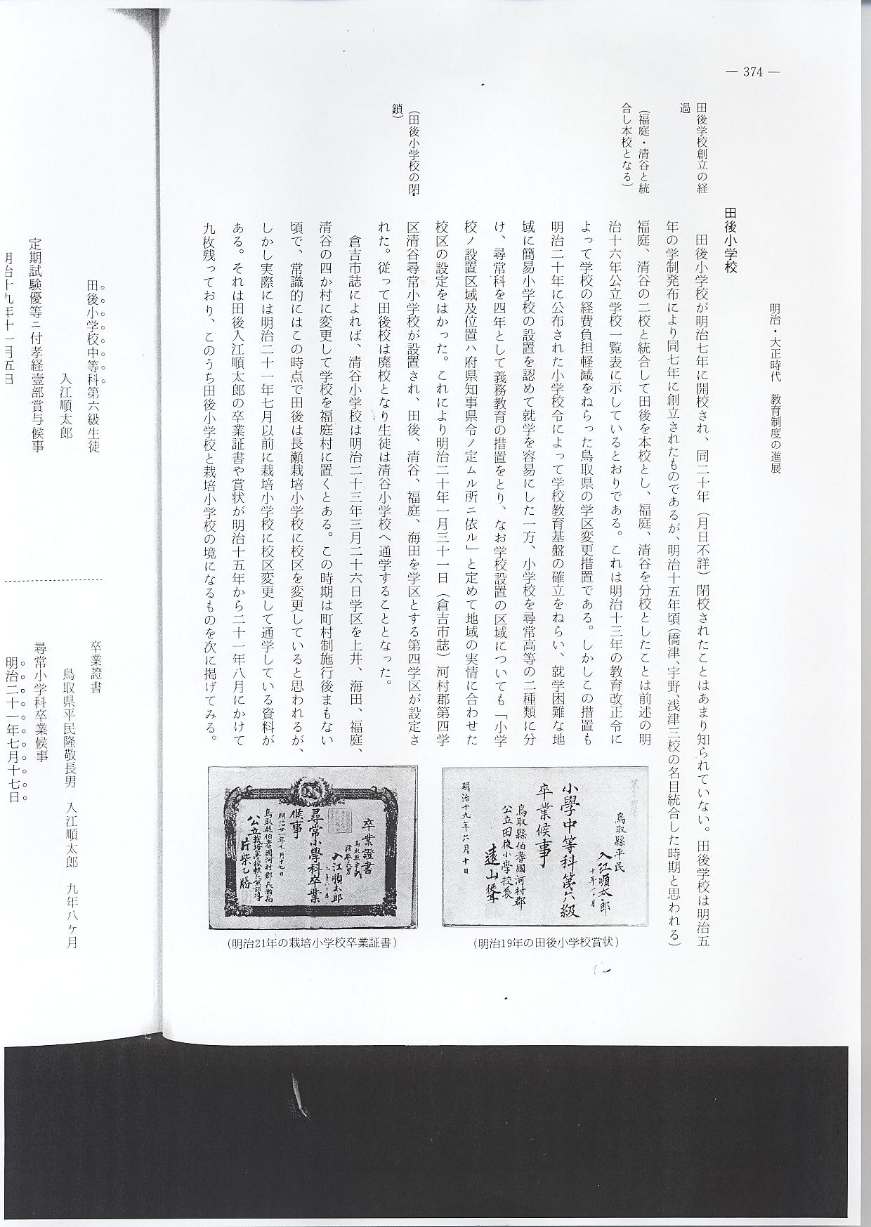
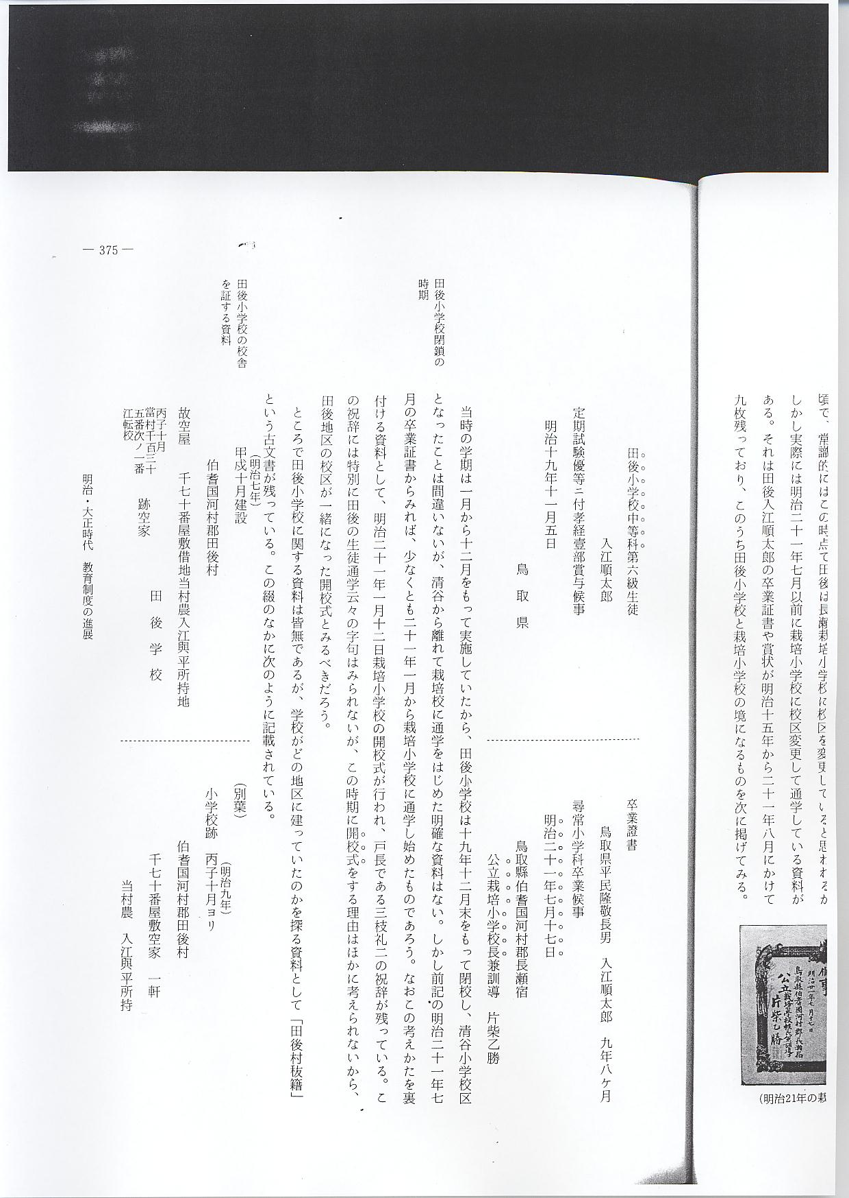
当時の学期は１月から１２月をもって実施していたから、田後小学校は１９年１２月末をもっ
田後小学校閉鎖の て閉校し、清谷小学校区となったことは間違いないが、清谷から離れて栽培校に通学をはじめた
時期 明確な資料はない。しかし前記の明治２１年７月の卒業証書からみれば、少なくとも２１年１月から栽培小学校に通学し始めたものであろう。なおこの考えかたを裏付ける資料として、明治２１年１月１２日栽培小学校の開校式が行われ、戸長である三枝礼二の祝辞が残っている。この祝辞には特別に田後の生徒通学云々の字句はみられないが、この時期に開校式をする理由はほかに考えられないから、田後地区の校区が一緒になった開校式とみるべきだろう。
ところで田後小学校に関する資料は皆無であるが、学校がどの地区に建っていたのかを探る資料として「田後村秡籍」という古文書が残っている。この綴のなかに次のように記載されている。

田後小学校の校舎
を証する資料
この記載文の内容は、明治７年１０月田後村１,０７０番屋敷に入江与平の持敷地にあった空家を借りて田後学校を開校した。しかし明治９年１０月田後１,１３５番次ノ１番に転校したため、入江与平の持家は空家となったということを証明するものである。ところがここに記載されている１,０７０番屋敷、１,１３５番屋敷とも、現在の地番にあてはめて具体的な場所を割り出すことはできず、資料からみた位置の確証は得られない。従って古老の話しに頼るほかしかたがないが、しかし明治７年の１,０７０番屋敷の家がどこであったのかはいろいろ調査してみたが判然としない。だが明治９年から同２０後まで開設されていた１,０７０番屋敷は、昔「中の堂」といっていたところで、現在増井毅宅の南側附近にあたるところと思われる。

